Разведение костров в лесу

Отправляясь в лес на отдых, помните, что разведение костров, розжиг мангалов разрешается не всегда и не везде. За нарушение правил пожарной безопасности в лесах налагаются штрафы за разведение костров на природе, также штраф можно получить за поджог травы и мусора. Чтобы не получить штраф за костер рекомендуем соблюдать правила пожарной безопасности в лесу.
В период со дня схода снежного покрова до установления устойчивой дождливой осенней погоды или образования снежного покрова,
в лесах запрещается разводить костры:
•в хвойных молодняках,
•на гарях,
•на участках поврежденного леса,
•торфяниках,
•в местах рубок (на лесосеках), не очищенных от порубочных остатков и заготовленной древесины,
•в местах с подсохшей травой, а также под кронами деревьев.

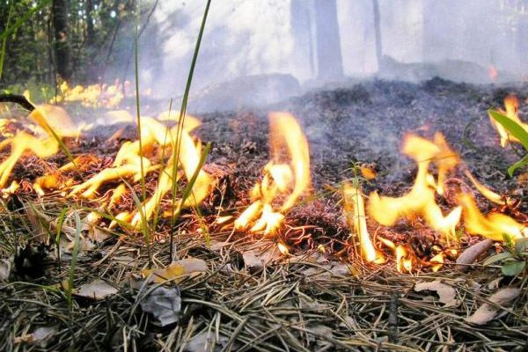

Телефон пожарной охраны – 101, 112

